**FACULDADE SÃO PAULO TECH SCHOOL**

**Pesquisa e Inovação**

**2° Semestre – Sistemas de Informação**

**Sistema de Monitoramento de Hardware**

**Fabio Moledo de Seabra RA:03221047**

**Gabriela Souza Dias RA: 03221042**

**Lourenzo Mota Silva RA:032210005**

**Lucas de Oliveira Navasconi RA:03221009**

**Nathalia Aparecida Burlina Maeques RA:03221022**

**Thaís de França Inacio RA:03221057**

**São Paulo – SP**

**2022**

**Sumário**

1. Visão do projeto 2

1.1 Introdução 2

1.2 Apresentação dos Integrantes 3

1.3 Apresentação dos Integrantes 3

2. Tipo de Negócio 4

3. Objetivo da Solução 4

4. Diagrama de Visão de Negócio 4

5. Planejamento do Projeto 4

6. Funções 4

**7.** **Problema / Justificativa** 5

**8.** **Escopo** 5

**9.** **Marcos do Projeto** 5

**10.** **Premissas** 5

**11.** **Restrições** 5

**12.** **Equipe Envolvida** 6

**13.** **Sustentabilidade** 6

**14.** **Referências Bibliográficas** 6

# Visão do projeto

# Introdução

Por ocorrência dos diversos avanços tecnológicos, há diversas novas formas de monitoramento dos mais diversos contextos que pessoas e empresas podem monitorar objetos, telas, máquinas entre outros e por máquina nós da ēKran buscamos solucionar o controle de máquinas Desktop para que seja feito o bom uso do desempenho da CPU, Memória, Disco, Wifi entre outros componentes essenciais do uso diário de computadores empresariais de grandes e pequenas empresas.

Por conta da pandemia de 2020, uma grande crise sanitária e econômica agravou o cenário mundial e esse foi um dos motivos pelo qual muitas empresas tiveram de encontrar outros meios para continuar o negócio de forma que ainda atendesse as necessidades dos clientes e um desses meios foi o uso de totens que é uma forma de se comunicar, fazer a impressão de documentação de forma rápida e que não necessite de uma outra pessoa do outro lado para que o atendimento aconteça, o que durante a pandemia de covid-19 trouxe a migração do digital com grande adesão das pessoas, que atualmente possui diversas categorias de totens que atendem as mais diversas necessidades do mercado.

A ēKran avistando este ramo tão amplo e variado, que por estar no início de sua vida no mercado de autoatendimentos, optamos por melhorar a qualidade desses serviços que por mais atraentes que pareçam, precisam de monitoramento e controle para manter os totens de autoatendimento funcionando e com a rapidez e satisfação que o cliente espera.

Enxergando essas brechas no mercado de totens de autoatendimento na área de check-ins em aeroportos, este projeto visa a criação de um serviço que será oferecido aos nossos clientes por meio de um cadastro em nossa plataforma institucional, do qual o cliente terá acesso a uma tela de dashboard ao qual poderá fazer o monitoramento do funcionamento do sistema que atende a rede de totens de sua companhia aérea.

# Apresentação dos Integrantes

Fabio Moledo de Seabra

Gabriela Souza Dias

Lourenzo Mota Silva

Lucas de Oliveira Navasconi

Nathalia Aparecida Burlina Marques

Thaís de França Inacio

# Apresentação dos Integrantes



# Tipo de Negócio

O projeto visa atender a uma necessidade voltada para o mercado B2B, de empresa para empresa, no qual nossos clientes terão acesso a telas de dashboard para o monitoramento do sistema operacional de totens em tempo real, através de uma plataforma.

Evitando que as companhias aéreas tenham uma maior burocracia para efetuar o reparo de erros e bugs, em suas telas de totens em aeroportos, com o auxílio de um produto entregue com eficiência para utilização e aplicação.

# Objetivo da Solução

A eKran tem como objetivo reduzir a instabilidade e bugs que ocorrem em totens de autoatendimento dentro de stands de companhias aéreas que estão dentro dos aeroportos em vários estados do Brasil, que torna o negócio de nossos clientes a ter grandes prejuízos financeiros e de imagem o que com nosso serviço de monitoramento e controle dos sistemas operacionais faremos do nosso projeto um serviço completo e eficiente.

# Diagrama de Visão de Negócio

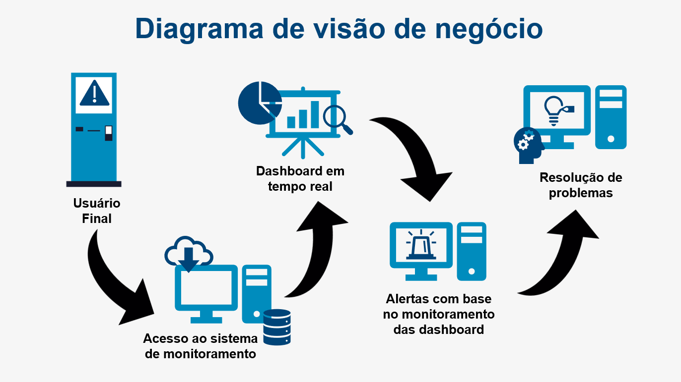

# Planejamento do Projeto

# Funções da equipe

* **Fabio Moledo – Scrum Master/ P.O / Full Stack**

Responsável pelo desenvolvimento da tela de início, tela de contato, login/cadastro mais o desenvolvimento da aplicação de Kotlin para a funcionalidade das telas de usuário.

* **Gabriela Dias – Scrum Master/ P.O / FrontEnd**

Responsável pelo desenvolvimento de toda a documentação do projeto, desenvolvimento da tela de sobre nós do site, também dos diagramas que especificam mais sobre o negócio do qual o projeto é voltado e pela logomarca;

* **Lourenzo Mota - Scrum Master/ P.O / BackEnd**

Responsável pelo desenvolvimento das telas de Login e Cadastro para a utilização do nosso cliente e também responsável pela criação e estilização das dashboards;

* **Lucas Navasconi - Scrum Master/ P.O / BackEnd**

Responsável pelo desenvolvimento das telas de Login e Cadastro para a utilização do nosso cliente e também pelo desenvolvimento da aplicação de Python;

* **Nathalia Burlina - Scrum Master/ P.O / BackEnd**

Responsável pelo desenvolvimento da dashboard, aplicação de backsend da tela de contato e criação da aplicação de Python;

* **Thaís França - Scrum Master/ P.O / BackEnd**

Responsável pelo desenvolvimento da tela de serviços e aplicação de Kotlin que irá conversar com o banco de dados;

## **Problema / Justificativa**

## **Escopo**

O projeto terá uma solução que é o desenvolvimento de uma plataforma que irá dar acesso a dashboards com o monitoramento em tempo real de desktops em um sistema WEB, onde faremos o seguinte:

## **Marcos do Projeto**

* 16/08/2022 - Definição de funções do projeto;
* 17/08/2022 - Criação da Ferramenta de Gestão (Planner);
* 17/08/2022 - Início da documentação;

## **Premissas**

* Infraestrutura da plataforma de acesso funcionando;
* Telas de Dashboards em tempo real;

## **Restrições**

* Acesso a informações técnicas como; Sistema Operacional;
* Dificuldade de busca de informações tanto pela internet, quanto presencialmente;
* Dificuldade na busca por informações físicas dos totens;
* Dificuldade no desenvolvimento de acordo com o totem, já que existem totens com funções diferentes para finalidades diferentes e que exigem o recebimento de informações diferentes;

## **Equipe Envolvida**

* 4 Programadores Back-end;
* 1 Programador Front-end;
* 1 Programador FullStack;
* 6 Administradores de Banco de Dados;

## **Sustentabilidade**

Nosso projeto se sustenta no proposito de agilizar o monitoramento do sistema de totens de autoatendimento do qual nosso cliente direto ofereci este serviço ao cliente final e para manter a qualidade é necessário que entre um sistema que monitore o desempenho dos totens pata que não haja falhas ou bugs e caso ocorra alguma falha rapidamente seja resolvida assim que identificada, o que sustenta o nosso propósito de manter a qualidade de serviço de nossos clientes.

## **Referências Bibliográficas**

<https://www.gazetadopovo.com.br/bomgourmet/negocios-e-franquias/totens-apps-atendimento-tendencias-foodservice/>

<https://brasilturis.com.br/gru-airpor-implementa-totem-de-biosseguranca-no-terminal-3/>

<https://www.mundodomarketing.com.br/reportagens/mercado/11743/diferenciacao-dita-estrategia-da-azul-linhas-aereas.html>